Berg-Schueni

Wirzweli – Dürrenboden – Gummen Rundtour
27. Juli 2023
Treffpunkt: 08:30 Uhr am Bahnhof Dallenwil
Organisator: Jack Koller, Tel. mob. 079 431 49 84
Charakter: Recht kurze, schöne, mittelschwere Berg-Wandertour am Fusse des Stanserhorns mit herrlicher Aussicht auf Sarner- und Vierwaldstättersee, ins Engelbergertal und die umliegende Bergwelt. Leicht begehbare Wege, teils auf Strässchen, teils auf Fusspfaden. Die Tour ist nur bei schönem Bergwetter durchzuführen. Der Abstieg nach dem Essen vom Gummen nach Wirzweli kann durch die Benutzung der kleinen Kabinenbahn vermieden werden.
Achtung: Die Bergsträsschen sind teilweise mittels Asphalt oder Beton befestigt. Das Gelände ist sehr übersichtlich, was möglicherweise als stinklangweilig empfunden werden könnte. Wer sich damit schwer tut, möge sich die Teilnahme reiflich überlegen.
Wanderroute: Wirzweli – Stanglisbüel – Holzwang – Aecherli – Dürrenboden – Vorderegg – Gummen – Horni – Wirzweli. Kürzungsvariante: Talfahrt vom Gummen nach Wirzweli mit der Kabinenbahn.
Dauer, Profil: Gehzeit ~ 4,25 Std., Distanz 11,8 km, Aufstieg 610 m, Abstieg 610 m (kumuliert)
gekürzt: Gehzeit ~ 3 Std., Distanz 8,8 km, Aufstieg 560 m, Abstieg 200 m
Wanderkarte: CH-Landestopografie 1:25000.
Ausrüstung: Stabile Wanderschuhe, Regenschutz, Stöcke.
Verpflegung: Mittagessen im empfehlenswerten Bergrestaurant Gummenalp (Aussichtspunkt), https://www.gummenalp.ch, Tel. 041 628 14 25
Anmeldung: Bis Dienstag, 25. Juli 2023, an J. Koller, jakob.koller@bluewin.ch,
Tel. fix 056 222 02 15, mob. 079 431 49 84
Fahrplan: Es ist stets ratsam, Abfahrtszeiten und Gleisbelegung zu kontrollieren.
Hinreise
Bahnhof/Haltestelle | Zeit |  | Gleis | Reise mit | Bemerkungen
Zürich HB  Luzern | ab  an | 07:10  07:51 | 6  3 | IR 70 | Richtung: Luzern
Luzern  Dallenwil | ab  an | 08:10  08:29 | 12  2 | IR | Richtung: Engelberg  --> Fussmarsch ca. 25 Minuten
Dallenwil (Wirzwelibahn)  Wirzweli | ab  an | 09:00  09:08 |  | PB 1 | Luftseilbahn, Richtung: Wirzweli

Rückreise
Details | Bahnhof/Haltestelle | Zeit |  |  | Dauer | Umst. | Reise mit
1 | Wirzweli  Zürich HB | ab  an | 15:20  18:09 |  | 2:31 | 3 | PB, S4, S1, S24  umst. in Luzern und Zug
2 | Wirzweli  Zürich HB | ab  an | 15:40  17:50 |  | 2:16 | 2 | PB, IR, IR70  umst. in Luzern
wiederholt sich jede Stunde

Tickets: Wohnort nach Wirzweli und retour oder Tageskarte. GA und HT sind auf der ganzen Strecke gültig!

Tourenblatt erstellt: 23.07.2018/Kol

Risiken und Haftung
Die Wandergruppe namens „Berg-Schueni“ ist eine Interessengemeinschaft ohne Rechtsform und verzichtet explizit auf eine Wanderleitung. Die Teilnehmer sorgen selbständig dafür, dass sie über eine der Wandertour angepasste Ausrüstung verfügen und beurteilen für sich selbst, ob ihre körperliche Verfassung bezüglich Trittsicherheit und Leistungsfähigkeit den Anforderungen entspricht. Teilnehmer, die Notfallmedikamente auf sich tragen, informieren sinnvollerweise ihre Wanderkameraden über deren Aufbewahrungsort und Anwendung für den Fall, dass sie sich nicht selbst damit versorgen können.
Der Abschluss einer Unfallversicherung und einer Privathaftpflichtversicherung zwecks Verminderung der persönlichen finanziellen Risiken liegt in der Verantwortung der Teilnehmer. Haftungsansprüche gegen den Organisator für Schäden an Personen und Sachen, die aus der Wandertätigkeit resultieren, sind ausdrücklich ausgeschlossen.

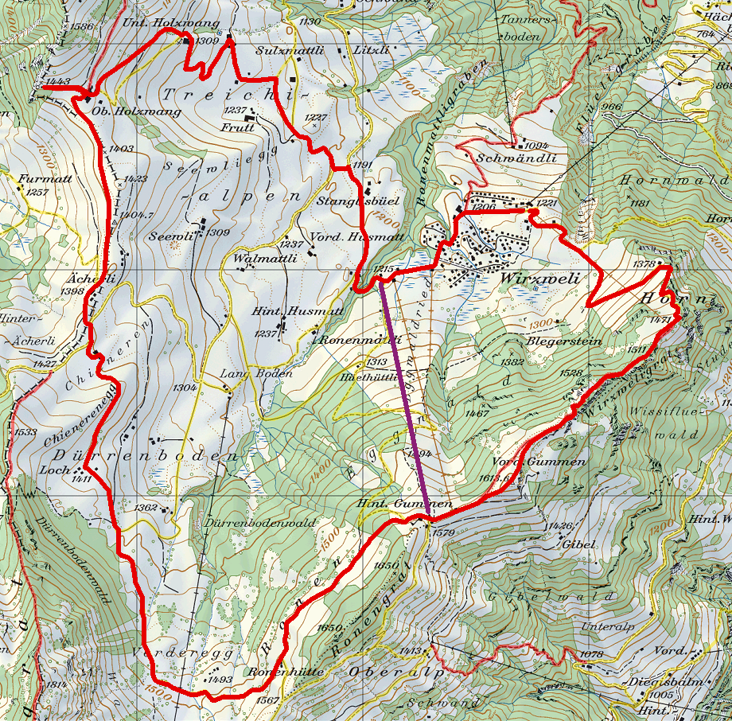

Wirzweli Rundtour:
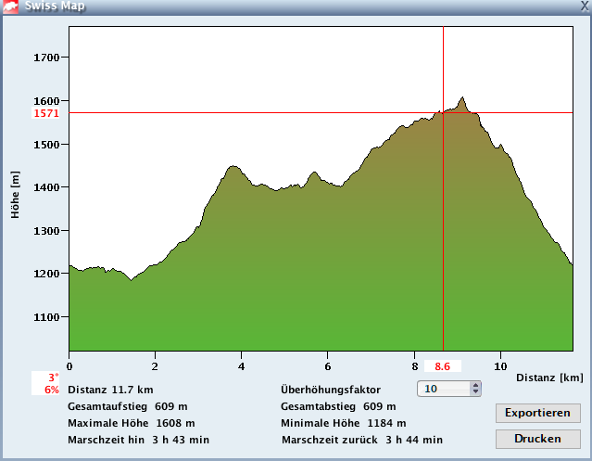

Wirzweli – Gummen:


